**ECRITURE D’UN PROMPT**

Ce document présente des conseils pour l’écriture d’un prompt.

**LES POINTS DE VIGILANCES POUR REDIGER UN PROMPT**

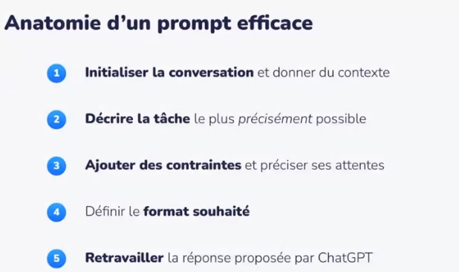

**EXEMPLE DE PROMPT**

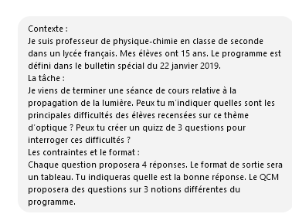

**REPONSE DE L’IA**

